HW2

這次的作業希望我們實作per pixel lighting，可以透過鍵盤改變不同照射光種類(direction light、point light、spot light)，以及改變ambient、diffuse、specular等設定。

操作方式：

當開啟程式時，預設三種光源為關閉，而ambient、diffuse、specular三者則是開啟的狀態，透過Q、W、E鍵，可以選擇使用光源為direction light、point light或spot light；透過A、S、D鍵，可以選擇是否使用ambient、diffuse、specular等material參數對光的影響，R可以將model停止或開始旋轉，Z、X則是改變顯示的model。

在滑鼠操控的部分，當使用spot light時，如果移動滑鼠，可以改變點光源的照射位置，左鍵可以增加其exponent，右鍵則是減少exponent，滾輪可以改變光的cut-off angle。

在滑鼠操控的部分，當使用point light時，透過鍵盤的上下左右鍵，可以調整光源的投射位置。

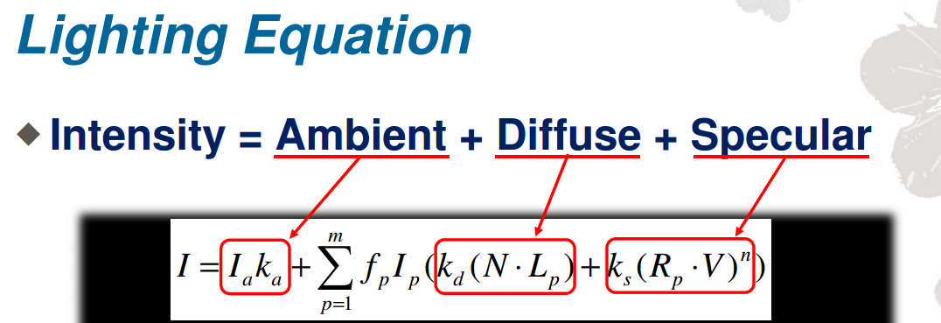

在shader中，我們透過directionalLight()、pointLight()、spotLight()這三個function分別計算不同的material參數，並得到color值應如何設定的結果。在direction light部分，首先，我們會transform vertex positions和normal vectors，透過dc = max(dot(N, L), 0)、sc = pow(max(dot(N, H), 0), 64)的方式來計算出diffuse coefficient和specular coefficient，最後只要根據講義中光照的equations來計算出所求的vector，並將最後結果assign給 shader，就可以完成這部分的實作。在point light的部分，首先，我們會transform vertex positions和normal vectors，與direction light不同的是，我們在計算spot light時，要多考慮factor這個參數，而這個參數的計算是：將1/ light[1].constantAttenuation + light[1].linearAttenuation \* distance + light[1].quadraticAttenuation \* distance \* distance，而計算diffuse coefficient和specular coefficient的計算方式與之前相同，透過這幾個變數帶入其公式，我們就可以完成這部分實作。在spot light的部分，首先，我們會transform vertex positions和normal vectors，與前兩者不同的是，我們在公式中又多了一個effect的變數，並且當遇到一個臨界值θ時，effect會有不同的數字，因此，這部分需要有if-else的條件式作為判斷，其他部分則與前兩種光照實作方式相似，最後一樣帶入光照的公式即可完成。

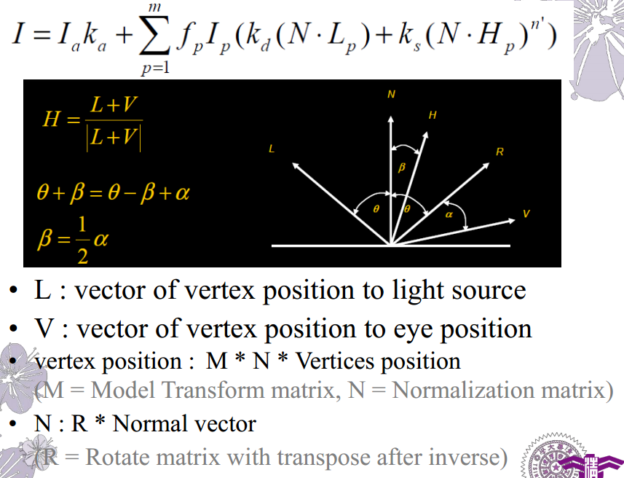

實作結果：

1. Directional light:

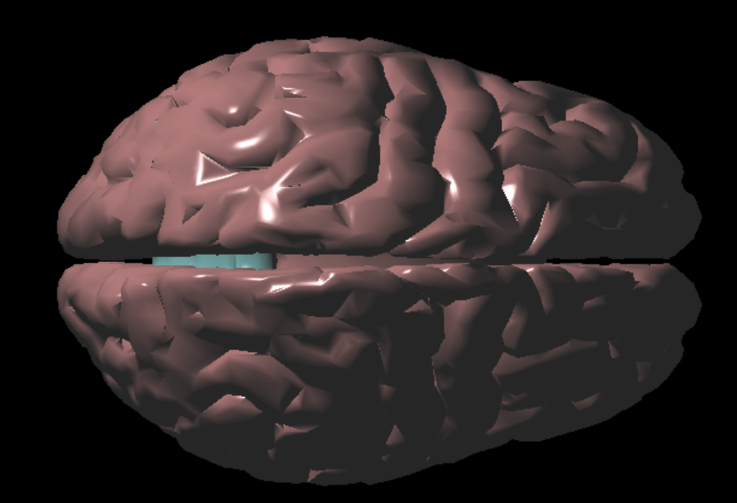

2. point light:

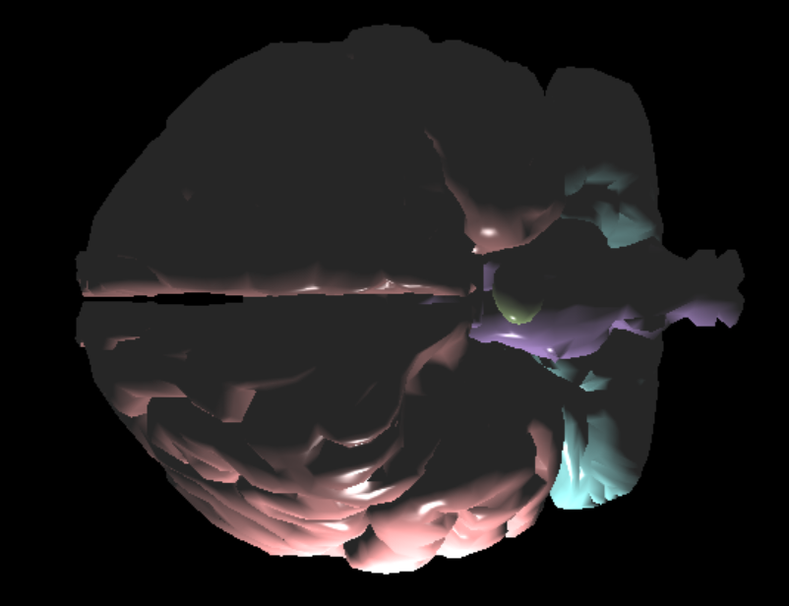

3. spot light:

